Программа «Орлята России»: опыт реализации
Артюшенко Екатерина Алексеевна,
учитель начальных классов МБОУ «СШ №3» города Смоленска
Программа «Орлята России» была создана в 2021 году по поручению Министерства Просвещения РФ. В школах она стартовала в прошлом, 2021 – 2022 учебном году. Разработку программы министр образования С.С. Кравцов поручил ВДЦ (всероссийскому детскому центру) «Орлёнок».
Старт получился интересным, мощным. Актуальность данной программы продиктована общим контекстом образовательной политики, связанным с усилением роли воспитания в образовательных организациях. Программа создана с целью удовлетворения потребностей младших школьников в социальной активности, поддержания и развития интереса к учебным и внеурочным видам деятельности, обеспечивая преемственность с Российским движением школьников. Каждый трек проекта включает в себя серию тематических занятий, на которых проводятся творческие, игровые, дискуссионные, спортивные и развивающие занятия для детей младшего школьного возраста.
Проект включает в себя семь треков, которые охватывают различные аспекты обучения и развития участников. Каждый трек предлагает уникальные возможности и задачи, подходящие для разных интересов и способностей ребят.
Обучающиеся моего 1 класса «Г» стали учасниками программы «Орлята Росии» 29 ноября 2023 года. Активисты первичного отделения Движения Первых нашей школы, рассказали ребятам легенду об орлятах, загадали загадки о треках проекта "Орлята России". Все вместе спели гимн России и гимн Орлят, также активисты Движения Первых станцевали танец Орлят и помогли вручить значки теперь уже полноценным орлятам. Это был важный и значимый момент в жизни детей, который запомнится им надолго.
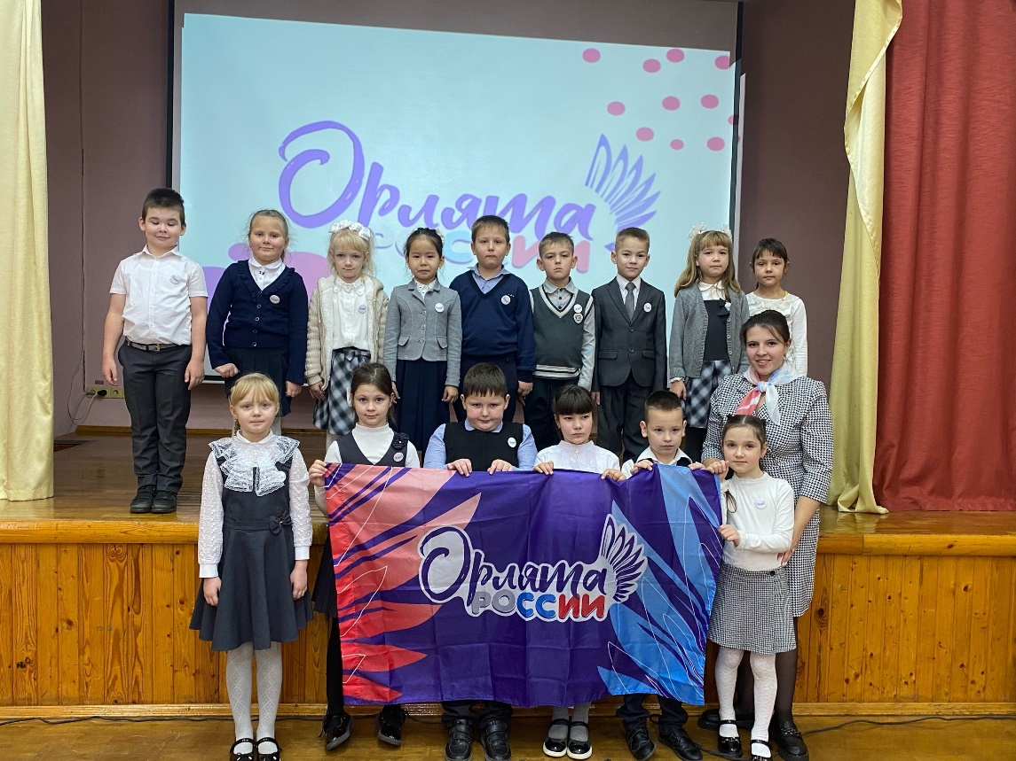
Посвящение в «Орлята России»
Начали мы свою работу с вводного занятия для родителей. На занятии мы познакомились с программой, ее направлениями и самое главное – с ее целями.
Глаза ребят загорелись уже на первом занятии, которым был «Орлятский урок». Ученики погрузились в программу «Орлята России», познакомились с символикой Российского движения школьников, с логотипом самой программы «Орленок», определили треки, над которыми будут работать в течение года. Выучили девиз орлят: «Учимся, растём, мечтаем вместе!»
«Орленок-эрудит» – предоставляет возможность учащимся расширить свои знания и развить интеллектуальные способности.
В рамках трека «Эрудит» первоклассники узнали, что эрудиту (или знатоку) необходимы такие качества, как любознательность, внимание, наблюдательность, хорошая память, сообразительность и многое другое. Интересные задания помогли определить, насколько эти качества развиты у наших ребят и над чем ещё предстоит работать. А также познакомились с разными способами получения информации.
Приняли участие в онлайн - игре Что? Где? Когда? В интеллектуальной игре каждый из ребят смог показать свою эрудицию. Ребятам очень понравилось отвечать на вопросы ведущего. После игры они ещё долго обсуждали понравившиеся вопросы.

«Орленок-доброволец» – призван воспитывать у учащихся гражданскую позицию и чувство социальной ответственности.
Разобравшись с новыми словами, ДОБРОВОЛЕЦ и ВОЛОНТЁР, посмотрев отрывки из фильма «Тимур и его команда» и мультфильм «Волшебный мешочек», ребята взялись за обсуждение вопроса: «А какие добрые дела делаем мы дома, в школе, на улице?»
Дети в этот период работы совершили очень много добрых дел: приняли участие в акции «Дарим книги с любовью», , в акции «Покорми птиц», собирали макулатуру, делали кормушки для птиц, писали письма участникам СВО, вместе с родителями собрали посылки для участников СВО, узнали, что такое Орлятский круг.
При подведении итогов трека ребята отметили, что делать добрые дела приятно и очень ответственно!
Круг Добра каждый день пополнялся ладошкой с названием выполненного доброго дела.
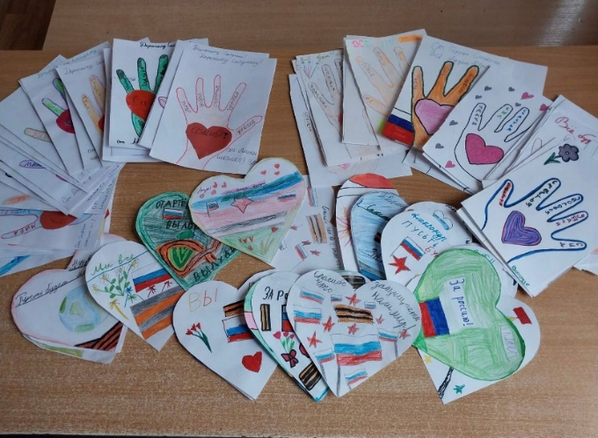
Письма участникам СВО
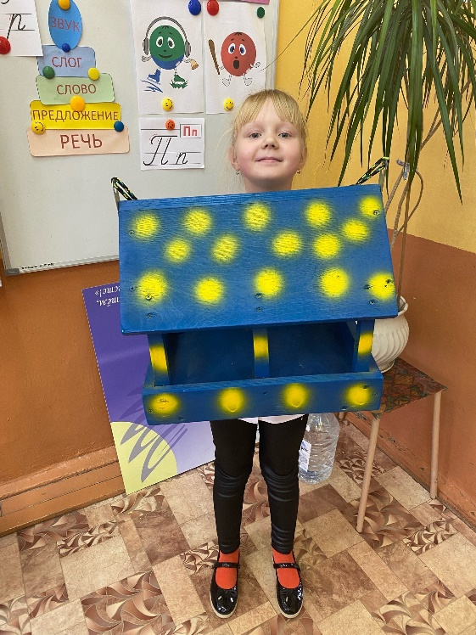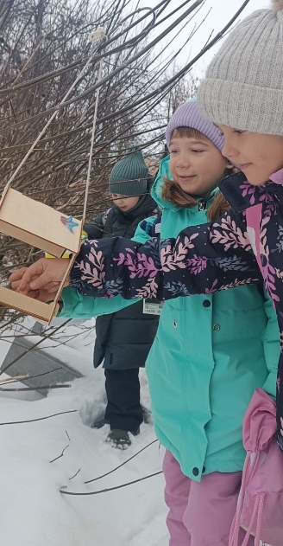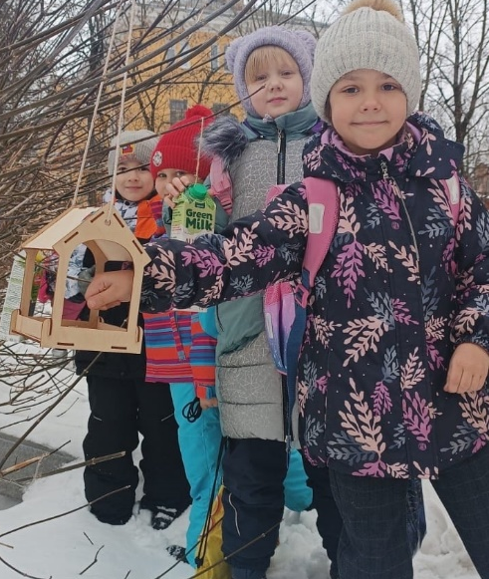
Акциия «Покорми птиц»
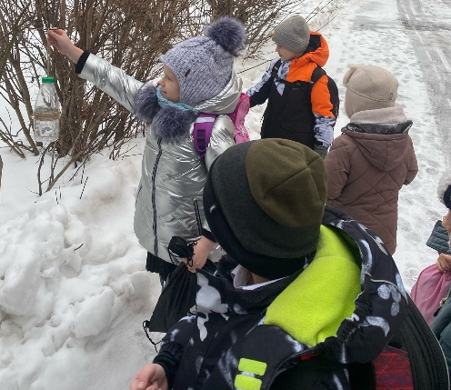
Акциия «Покорми птиц»
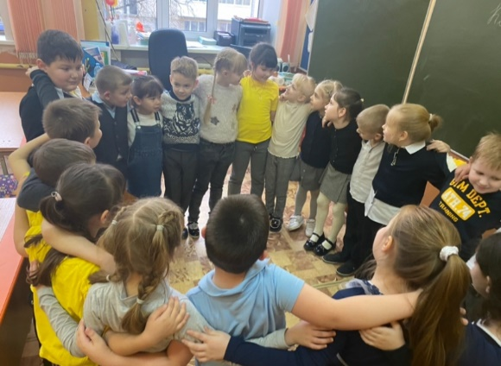
Орляткий круг
«Орленок-мастер» На первом занятии ребята отгадали слово мастер. А кого можно назвать мастером? Объясняли значение слова ТРУДОЛЮБИЕ. Работали с фразеологизмами:
- Работать не покладая рук.
- Мастер золотые руки.
- Работать, засучив рукава.
Дети изготавливали новогодние украшения, рисовали новогодние рисунки, участвовали в украшениях класса, коридора, готовили новогоднее представление: танец, сценки.
На каждом занятии продолжали работать сообща, в группе, в команде.
Работа по треку «Орленок – Мастер» оказалась для нас плодотворной, весёлой и скоротечной. Мы оглянуться не успели, как уже переделали кучу интересных и добрых дел. Почувствовали себя дружными и энергичными волшебниками! И всё успели к Новому году! А после каникул потом вспоминали, как было здорово!
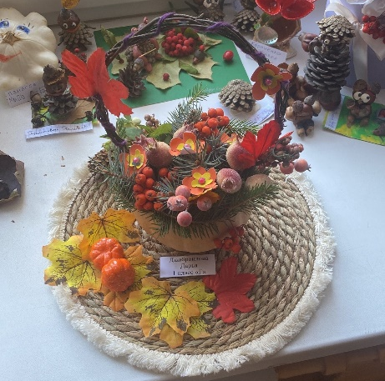
Конкурс «Поделки из природного материала»
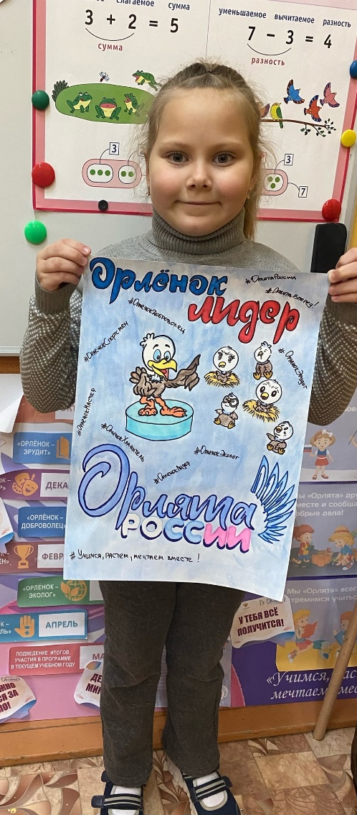
Конкурс «Орлята глазами детей»
«Орленок-спортсмен» Спорт! Мир! Дружба! Главные слова этого трека! Ценности, значимые качества трека: здоровый образ жизни.Время для реализации этого трека обусловлено необходимостью усилить двигательную активность детей, так как к середине учебного года накапливается определённая физическая и эмоциональная усталость от учебной нагрузки. Дополнительные физкультурно-оздоровительные мероприятия в том числе позволят снизить заболеваемость детей, что актуально в зимний период. Мы проводили беседы и классные часы о здоровом образе жизни. Ходили на прогулки на улицу,составляли комплекс упражнений для утренней зарядки Играли в игры: «Зима-лето», Кот проснулся», «Пустое место», «Кошки-мышки».
Быть здоровыми, красивыми, полными сил хотят и взрослые и дети. А что для этого нужно делать? Всего лишь знать и выполнять правила здорового образа жизни. Именно этому учит трек «Орленок - Спортсмен».
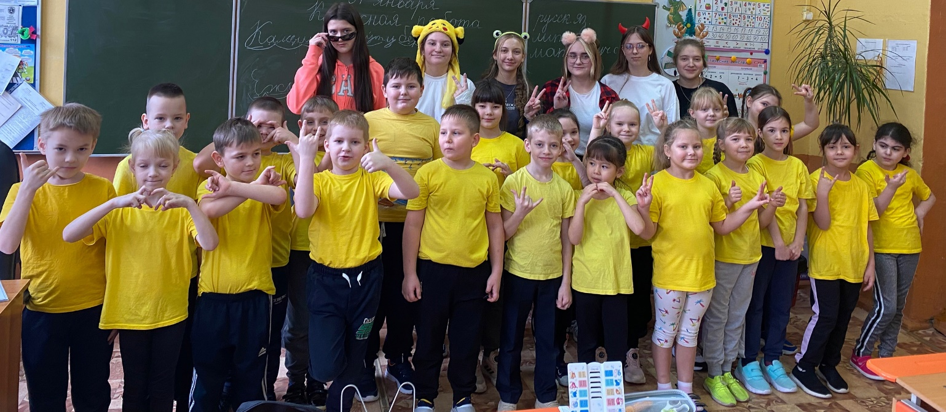
Танцевальная минутка
«Орленок-хранитель» – посвящен сохранению исторического наследия и культурного наследия России. Учащиеся изучают исторические события, посещают музеи и памятники, а также принимают участие в патриотических мероприятиях.
В треке «Орленок-хранитель исторической памяти», мы с ребята открываем для себя значимость сохранения традиций, истории и культуры родного края через понимание фразы «Я и моё дело важны для Родины».
Все треки интересные и познавательные. Ребята с удовольствием узнавали новое, вместе выполняли задания, работали в команде. Им нравится работать вместе, быть командой и наглядно видеть свои результаты. Мы очень рады, что стали частью этой программы и наполнили учебный год интересными и полезными делами.
Орлята России - это крепкое и нерушимое содружество, как наша страна и российский народ! Орлята России учатся, растут и мечтают ВМЕСТЕ под флагом нашей Родины, который объединяет и вдохновляет нас на новые великие свершения!
Закончить своё выступление мне хотелось бы словами советского писателя, педагога Василия Александровича Сухомлинского : «Учитель – путеводный огонёк, светоч, искра, от которой в сердцах детей разгорается пламя любви к науке, стремление к знанию, к развитию личных способностей, дарований, талантов»

